curso de cerrajeria
cajas fuertes : de amurar
aspectos generales
En este tipos de cajas fuertes, encontramos una gran variedad de modelos y marcas, las cuales se presentan con diferentes tipos de seguridad, diseños y medidas.
Hallaremos sistemas simples con cerraduras doble paleta, combinación mecánica combinación de apertura electrónica.
Cada modelo contara con una gran variedad de medidas, con lo que respecta a las cajas.
En plaza hay ciertos modelos que fueron diseñadas con gabinetes ocultos ,los cuales estarán alojados en su gran mayoría en lado izquierdo. este tipo de caja poseen dobles fondo, cuyo tamaño varia según modelo .Para acceder a dicho gabinete es necesario retirar el o los estantes y empujar del soporte del mismo, otros modelos en cambio están fabricados con llaves individuales(a estas cajas se les llaman habitualmente secreter)

En su gran mayoría todas fueron diseñadas con puertas desmontables.
esto se a realizado de tal modo con el fin ,que si en algún momento debe ser reparada no tendrá que ser necesario desempotrar la caja de la pared.
Las puertas al cerrarse hacen tope en el perímetro de la caja, esto evita que pueda ser golpeada y vencida hacia adentro.

Las puertas poseen un sistema de bisagras, lo cual permite abrir dejando todo el espacio correspondiente al perímetro interior del marco permitiendo de este modo aprovechar al máximo el lugar.
poseen 2,3,4 pasadores macizos de acuerdo a marcas y/o modelos.
Otra variación en este tipos de cajas fuertes son los modelos que se les pueden aplicar gargantas de buzón.
A estas se las pueden colocar mirando hacia el frente o hacia atrás, según necesidad de usuario.
Las gargantas fueron fabricadas con un sistema llamado peine.
este es un complemento interior fabricado con una chapa, cumpliendo una función de seguridad, de tal modo que no puedan introducir en su interior algún tipo de herramienta para ser robados valores ahi alojados.
La mayoría de este tipo de cajas fuertes, cuentan con un secreter en la zona superior de la caja.

ahora aprenderemos ,como descubrir un gabinete oculto:
A simple vista pasaran por desapercibidas, como si fueran una mas.
para poder detectarlas simplemente nos bastara con simples golpes de puño.
Comenzaremos golpeando la zona izquierda, si mediante el golpe ,este emite un sonido a hueco esto determinara como resultado la existencia del mismo, ahora si como resultado arroja un sonido macizo estaremos en frente de una caja simple.

ahora hablaremos del sistema de seguridad.

cierre mecánico
.llave doble paleta
.llave doble paleta y combinación mecánica

combinación electrónica
.con llaves computadas y/o multipuntos

este sistema de caja, pose una llave maestra que abre en sentido
contrario, sin necesidad de poseer el código de combinación

.con pomo

en este modelo se necesita digitalizar la combinación para poder abrir la puerta

Con cerradura multipunto

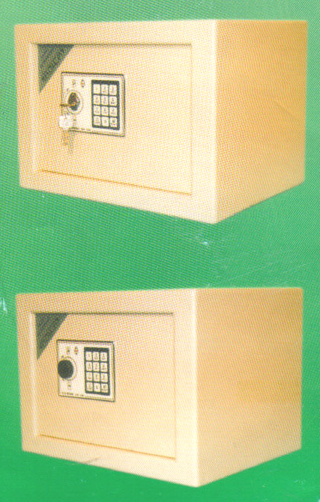

cajas fuertes electrónicas con pomo

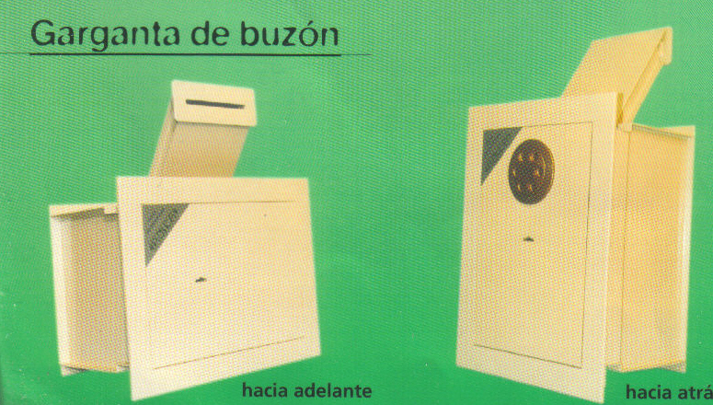

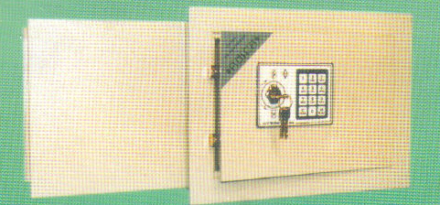

caja con cerradura multipunto y cierre electrónico con secret

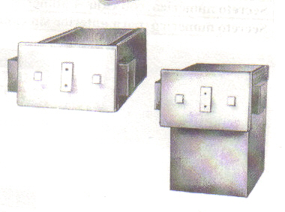

símil enchufe con cerradura doble paleta

tesoros de hotel

Este tipo de caja están fabricadas de tal modo que para poder retirar la llave ,es necesario que la puerta de la caja este cerrada.
de manera tal que un usuario cada vez que tenga que salir de la habitación tenga en su poder la llave.

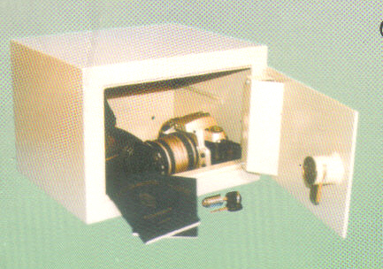

buzón de hotel

buzón recaudador de transporte

Están fabricadas en su gran mayorías con cerraduras dobles paletas.
en la parte superior traen una ranura, por la cual se depositara sobres y/o dinero.
el sistema en si ,es idéntico a los de amurar.

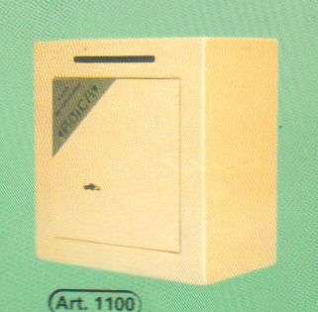

buzón recaudador c/ cerradura doble paleta

con cerraduras dobles paletas

En estos modelos de cerraduras que encontramos en estés tipos de cajas fuertes , son sistemas similares a los mecanismos de las cerraduras domiciliarias, ya sea en cuanto a flejes, placas ,pasadores con sus recorridos.

realizar copia sin llave:
para fabricar una llave a una cerradura de caja fuerte (amurar)será necesario como primer medida, retirarla de la caja.
para ello solo debemos quitarles los tornillos de sujeción ,los cuales se encuentran alojados en la parte interior de la puerta.
(será conveniente retirar la puerta para su mejor comodidad)

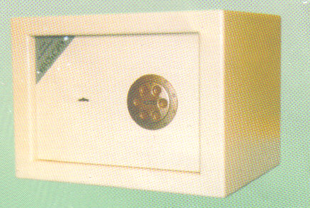

Caja fuerte con cerradura doble paleta y dial

Y a con la tapa de la caja fuerte apoyada en nuestro lugar de trabajo, retiramos la cerradura de la misma .
nos podemos encontrar con algunos casos muy aislados ,pero que ocurren . por ejemplo , tanto la tapa de la puerta como así también la cerradura, estén soldadas a modo de sujeción, esto por lo general se debe al poco profesionalismo de algunos cerrajeros que por la simple razón que no saben trabajar como corresponde optan por el camino mas fácil como por ejemplo soldar.
para su desancle tomaremos un corta fiero y con la ayuda de un martillo ,trataremos de quitarles los puntos de soldaduras.
si con estos métodos no podemos retíralos, acudiremos a la ayuda de una amoladora y un corte de disco.
Para su colocación trataremos por todos los medios ,de colocarle nuevamente los tornillos de sujeción, si no logramos realizarlos acudiremos a los servicios de herrería, para lograr si o si nuestro objetivo ,el cual será trabajar correctamente.
para realizar un cambio de combinación y / o una copia sin llave, aplicaremos el mismo método que aprendimos en el capitulo de cerraduras comunes.

combinaciones mecánicas y/o numéricas (reloj)

Están diseñadas para este tipo de cajas juegos de tres ,cuatro y hasta cinco combinaciones según modelo.
maniobrables por códigos de tres números diferentes( o mas),acompañadas cada uno de un sentido de giro.

por ejemplo:25 derecha
18 izquierda

36 derecha

reloj numérico

cuando un reloj entra en combinación ,todos los discos se posesionan en un mismo sentido (ver dibujo)

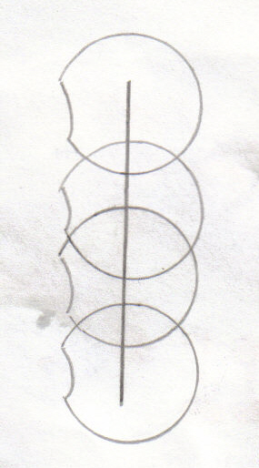

DETRÁS DEL RELOJ ESTARAN ALOJADAS LAS PLACAS

Esto se deberá por la simple razón ,de que los discos necesitan estar en una misma posición dejando las ranuras de los mismos enfrentadas con la palanca de transmisión ,la cual se introducirá dentro de las ranura cada vez que la llave comienza a girar.

Todo lo contrario sucederá cuando el reloj este fuera de combinación, la palanca no tendrá ingreso dentro de los discos, por tal motivo la llave no podrá entrar en movimiento.

Para entrar en combinación con una cerradura numérica, antes de introducir su código correspondiente, por lo general estos sistemas tienen la necesidad de darles dos giros hacia la derecha partiendo del numero 0.
esta necesidad de darle dos giros, será por la simple razón ,para que los discos se contraigan unos con otros, dando pesadez a las futuras vueltas.
realicen una prueba girando un reloj sin vueltas previas .

cambio de código y /o numeración

Para lograr entender como se cambia una combinación de este tipo de relojes primero pasare a explicarles mediante un diagrama la formación de un código.

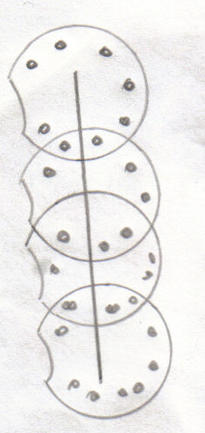

combinación

Cada puntuación es un agujero el cual entra un perno,,este al ser corrido cambia la combinación

Cada disco contaran de una ranura, continuando con una gran cantidad de orificios unos al lado del otro.
observen detenidamente que hallaran muchos agujeros menos uno ,que estará ocupado por un tornillo(según modelo)
Bien ahora les comentare que ese tornillo de aquí en mas lo llamaremos combinación, para realizar un cambio de código ,simplemente deberemos cambiar de ubicación el tornillo. sacándolo de ese lugar y llevándolo al otro orificio ,el que nosotros hallamos elegido, siempre que realicemos este tipo de trabajo deberemos anotarlo en un papel, con el sentido de giro.

Como primer medida deberemos centrar la ranura de cada disco. luego fijarse muy bien el n según ranura exterior, ya que esta es la que nos dará el nuevo numero de código.

APERUTRAS

cajas fuertes

1° opción (no recomendada)

Como muestra el titulo, esta opción como método de trabajo ,a titulo personal no la puedo recomendar ,pero creo que tienen el derecho a conocer esta aplicación que eran utilizadas antiguamente por los cerrajeros ,cuando las técnicas de aperturas no eran tan avanzadas como hoy en día.
Vallamos de lleno a este tipo de apertura para que luego compartan o discrepen con mi humilde opinión.

Como fue mencionados en los capítulos anteriores, las puertas en este tipo de cajas fuertes, están sostenidas por un par de pernos a modo de bisagras, son los que le dan el movimientos y el único sostén de las mismas .

caja fuerte cerrada.

En este tipo de apertura ,la idea será romper los pernos y /o bisagras.

Esto lo podemos realizar ejerciendo presión palanca en la esquina que están se encuentran.

Colocando un destornillador de paleta ancha ,ahora lo que debemos realizar será colocar el destornillador entre la puerta y el marco de la caja.
lo podremos introducir con la ayuda de un martillo pegándole golpes
hasta lograr con nuestros objetivos. Una vez que tengamos la paleta dentro de la caja solo debemos ejercer presión a modo tal que le demos lugar de ingreso a una hoja de sierra, con la que próximamente con mucha paciencia cortaremos de lleno los perno ,recuerden que son los mismos lo que se encargan de sostener la puerta.
ya una vez que lo tengamos cortados ,solo debemos empujar hacia afuera, para luego sacarla para el costado derecho(según giro de puerta)
reparación:
para poder lograr reparar la caja fuerte y volverla a su forma original, debemos acudir la los servicios de herrería, dejando los ejes en su forma original.
como se darán cuenta ,la cajas fuertes, aplicando este tipo de aperturas sufren un daño muy considerable, motivo suficiente para mi discrepancia con este método de apertura.

combinación numérica y/o dial

2° opción

Con la ayuda de una pinza de punta ,levantaremos el lado lateral izquierdo del mismo(chapa)alzándolo al máximo posible.
Cuando hayamos elevado la chapa ,podremos visualizar la presencia de un tornillo, el cual debemos pasar a retirarlo.
Ya con el tornillo afuera, si miramos a través del mismo con la ayuda de una linterna ,notaremos que tenemos comunicación directa con el interior de la caja.
aprovechando esto, ahora tomaremos un alambre de acero ,el cual deberá ser de una o dos medidas inferior al orificio en cuanto al diámetro.
ahora debemos introducir el alambre en su interior, lo llevaremos hacia abajo con una leve inclinación ,como si buscáramos el centro del dial.
a este lo llevaremos ejerciendo una leve presión hasta sentir que el mismo haga tope con el primer disco.
con la otra mano ,comenzaremos a girar el reloj muy lentamente hacia la derecha.



LEVANTAR MEDIA CHAPA

Reloj numérico vista lateral

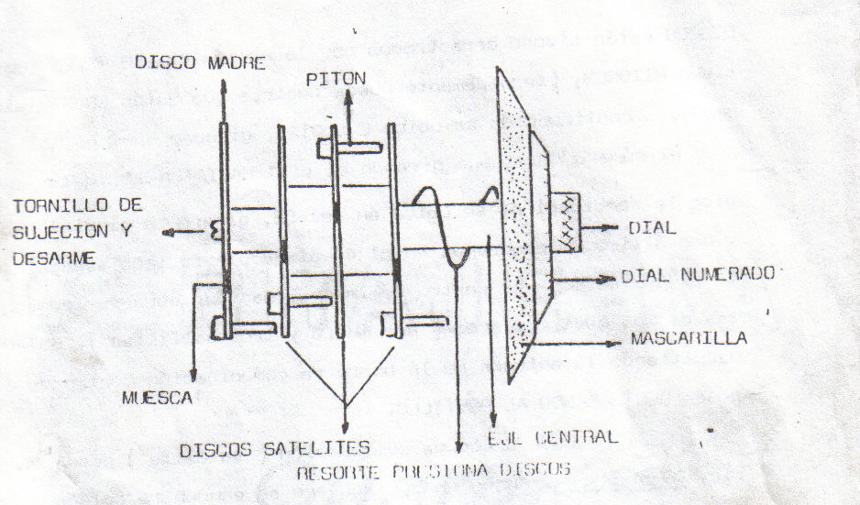

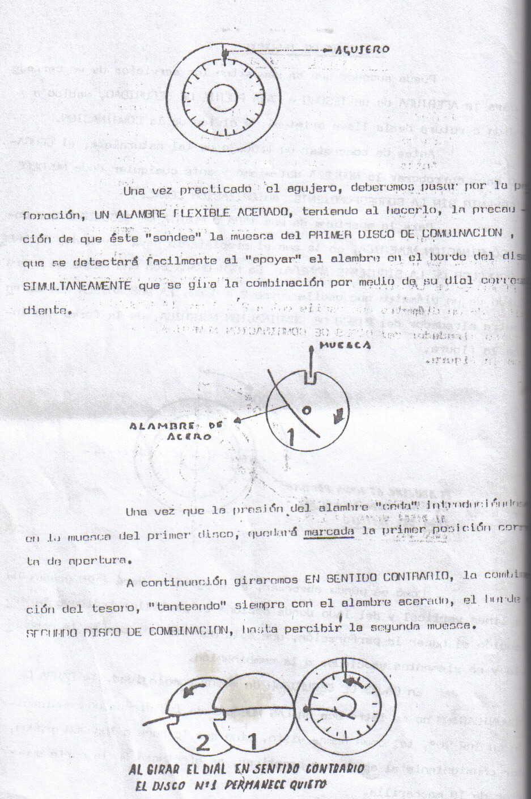

A medida que giremos ,podemos escuchar un ruido de rozamiento este es el que producida el alambre con el disco.
siguiendo con este método ,llegaremos a un punto con el cual se encontraran el alambre con la ranura del disco, cayéndose inevitablemente hasta la combinación central.

Cuando esto suceda, significara que habremos encontrado el primer numero del código.
Medida que el reloj nos valla exigiendo continuar con el giro, deberemos seguir levantado la chapa del mismo, dándole lugar al alambre de acero.
Bien ahora seguiremos girando el dial, pero en sentido inverso(izquierda).
seguiremos dando vuelta como en la combinación anterior ,esto sucederá hasta sentir que el alambre encuentre el túnel para llegar al tercero y ultimo disco.(depende el modelo en cuestión)
de este modo realizaremos el trabajo de manipulación en la cerradura numérica arrojándonos como resultado los tres números del código.

aclaración: cada vez que entremos en combinación (n° de código)
nos podemos dar cuenta de ello, ya que como primer referente el alambre se introducirá de una manera brusca hacia el interior de los disco, esto se deberá por la presión que ejercemos sobre el mismo.
otro de los motivos para que nos demos cuenta ,es que una vez que el alambre encuentre y pase a través de la ranura al girar el disco encontraremos una resistencia esta se dará por el simple motivo que el alambre no permite girar el reloj.

Cuando la cerradura numérica entre en combinación ,todos los discos habilitaran la utilización de la cerradura doble paleta.

Placas en combinación

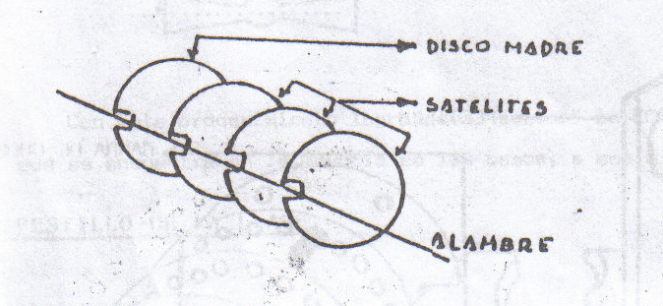

Para dejar la caja fuerte en condiciones, luego de realizar este Tipo de apertura, debemos reemplazar la misma por un modelo nuevo, el cual lo podremos adquirir tranquilamente en los mayoristas de cerrajerías y afines.

3° opción

Básicamente este método de trabajo ,será idéntico al anterior mencionado, con la única diferencia que el reloj quedara en normal funcionamiento, ya que este mismo no sufrirá ningún tipo de daño.

Como muestra el diagrama ,para poder aplicar esta forma de trabajo, necesitaremos realizar un orificio con la ayuda de un taladro.
haremos un agujero en el anillo platil que se encuentra al lado de reloj.
esta cavidad la realizaremos en la zona izquierda de reloj, justo en el medio del mismo (estará a la misma dirección y altura casi al lado del tornillo ,que mencionamos en el capitulo anterior)
lo realizaremos con la ayuda de una mecha de acero rápido (deberá ser mecha de un diámetro menor como por ejemplo 2 mm de espesor),como primer medida atravesaremos el anillo, para luego poder continuar de lleno con la puerta de la caja será conveniente que la mecha ingrese en forma inclinada ,como si apuntara hacia el centro del reloj.

REALIZAR UN AGUJERO EN ESTA POSICION

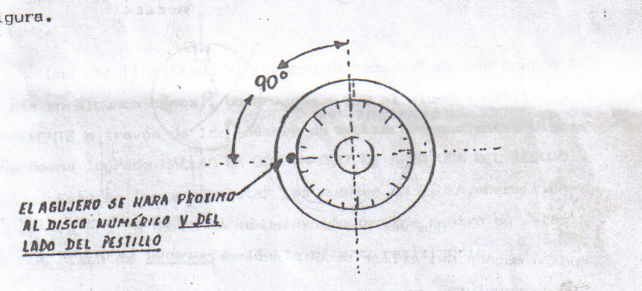

ya una vez que tengamos comunicación directa con el interior de la caja fuerte ,aplicaremos exactamente los mismos procedimientos que en el capitulo anterior.
con la ayuda de un alambre de acero, seguido con la manipulación del reloj.
una vez que estemos con el trabajo realizado ,es conveniente cambiar de posición la ubicación del anillo.
este podrá ser girado,(derecha)colocando el agujero en el sentido contrario.

4° opción

Este método que pasare a explicar a continuación ,es unos de los mas avanzados de la cerrajería actual.
son muy pocos los cerrajeros que cuentan con este tipo de aplicación.

con llave:
como primer paso, debemos girar la combinación numérica dos vuelta hacia la derecha.
esto se realizara para darle pesadez al giro de los discos, ahora una vez que hallamos realizado este paso previo.
tomaremos la llave doble paleta, damos un giro con la misma, como si fuese al dar vuelta.
cuando ola llave encuentre un tope no permitiendo seguir con su giro, dejaremos la misma en esa posición ejerciendo una presión constante .
con la otra mano, comenzaremos a girar el reloj en forma suave hacia la derecha.
la función de esta aplicación, constara en el rozamiento que producirá la transmisión de la cerradura doble paleta por sobre los disco de combinación.
Mediante esta aplicación, llegara un punto en el que se encontrara la ranura con la transmisión, dejando clavado el primer disco.
cuando esto suceda ,giraremos en el sentido contrario hasta lograr nuevamente el clavado del disco, por ultimo volvemos a girar en el sentido contrario de la ultima vuelta(derecha).
con la llave ejerciendo presión, cuando entre el ultimo disco en posición la llave girara de golpe1/2 vuelta, solo necesitamos girarla nuevamente para obtener la apertura de la misma.

sin llave:
Para poder aplicar este método en la cuarta opción (manipulación de dial)como primer medida deberemos realizar una apertura normal para este tipo de cerradura (doble paleta)
una vez que rompamos el seguro del pasador ,correremos los dientes pasándolo de largo las dos vuelta hasta encontrarnos con el tope ,una vez hallado con el mismo destornillador realizaremos una presión constante dejándola clavada e inmóvil en el lugar, al mismo tiempo manipularemos el reloj hasta encontrar la apertura de la caja fuerte.

nota; recuerden que para realizar primero una apertura de una cerradura doble paleta ,deberemos aplicar todos los métodos de trabajos anteriormente .

